



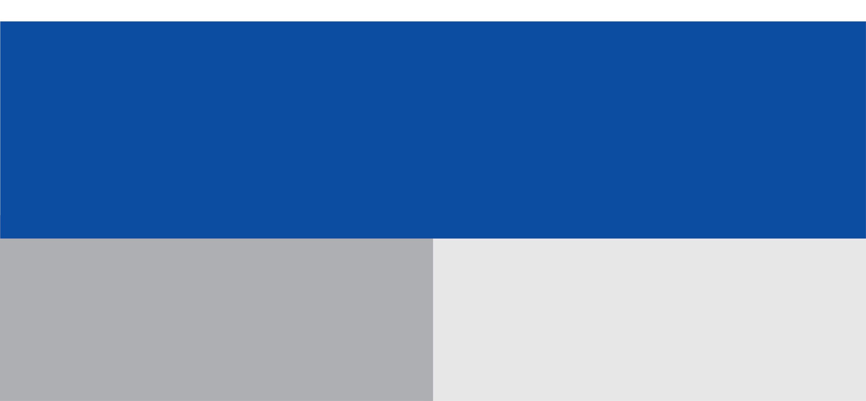

Projekt:

Obecná tržnica v obci Kiarov
14545,64 EUR
14545,64 EUR
Obec Kiarov
Prijímateľ:
Nenávratný finančný príspevok:
Vybudovanie trhového priestoru v obci Kiarov s predajnými stánkami
Výška finančnej podpory z EÚ:
Cieľ:

